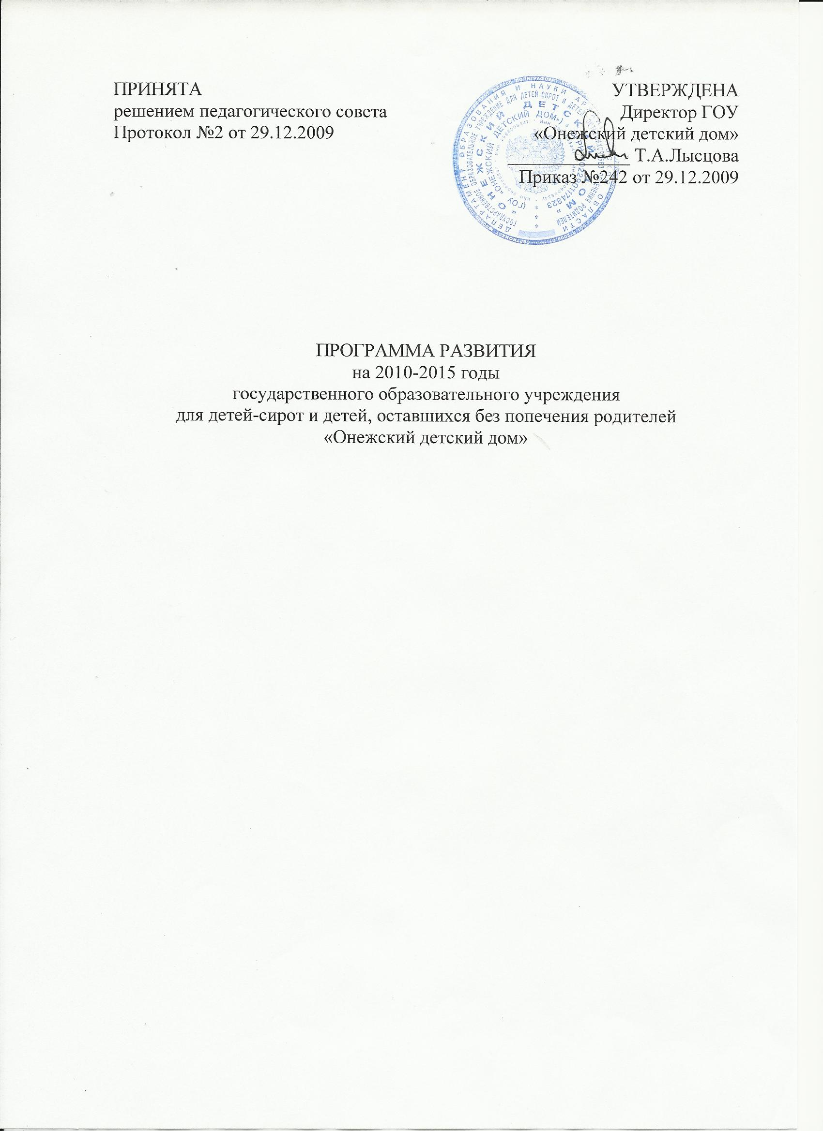
СТРУКТУРА ПРОГРАММЫ РАЗВИТИЯ

- Паспорт программы
- Информационная справка о ГОУ «Онежский детский дом»
- Анализ ситуации
- Концепция развития учреждения
  - Миссия образовательного учреждения
  - Цели и задачи программы развития
  - Основные направления стратегических изменений и ожидаемые результаты реализации программы
- Стратегия и тактика перехода в новое состояние
- Ресурсное обеспечение программы
- Управление процессом реализации Программы
- Приложения

I. ПАСПОРТ ПРОГРАММЫ РАЗВИТИЯ

Наименование | Программа развития государственного образовательного учреждения для детей-сирот и детей, оставшихся без попечения родителей «Онежский детский дом»
Разработчики | Авторский коллектив:  директор  заместитель директора по УВР  заместитель директора по АХР  руководитель Службы ППМС сопровождения воспитанников  старший воспитатель  врач-педиатр  педагоги-психологи  социальные педагоги  педагоги дополнительного образования  педагог-организатор  воспитатели
Главная цель | Создание условий для перехода в новое качественное состояние по комплексному совершенствованию учебно-воспитательного процесса
Задачи | Улучшить организацию воспитательного пространства, обеспечивающего духовное, нравственное, психическое развитие, формирование жизненных ценностей у детей  Модернизировать деятельность учреждения по обеспечению возможности детям проживать в семье и сопровождения выпускников  Обеспечить совершенствование научно-методического процесса через изменения в структуре, обучении и условий взаимодействия педагогов
Сроки реализации | 2010-2015 годы

Ожидаемые результаты | Улучшение условий организации развивающего пространства, комфортности проживания детей в детском доме  Улучшение качества знаний и уровня воспитанности детей  Снижение отрицательной динамики правонарушений и преступлений  Повышение успешности в социализации выпускников  Развитие социально значимой, активной позиции выпускника, его профессионального самоопределения  Предоставление возможностей устройства в семью детей среднего школьного и подросткового возраста  Сохранение и восстановление семейных связей  Повышение уровня комплексного сопровождения замещающих и кровных семей  Повышение качества работы педагогов, специалистов, обеспечивающих воспитательный процесс, коррекционную работу, защиту прав и интересов воспитанников  Повышение мотивации педагогов и специалистов на овладение образовательными технологиями и современными методиками  Улучшение микроклимата участников образовательного процесса, снижение степени тревожности
Исполнители | Педагогический коллектив детского дома
Ресурсное обеспечение | Организационные, кадровые, мотивационные, нормативно-правовые, научно-методические, материально-технические, финансово-экономические составляющие

II. ИНФОРМАЦИОННАЯ СПРАВКА

Наименование и статус учреждения | Государственное образовательное учреждение для детей-сирот и детей, оставшихся без попечения родителей «Онежский детский дом»  Тип учреждения: детский дом смешанного типа  Вид учреждения: детский дом
Адрес | 164840, г.Онега Архангельской области, ул.Гончарика, д.26  Тел./факс (818 39) 7 39 34  E-mail: ondetdom@atnet.ru
Режим работы | Круглосуточный, круглогодичный
Перечень нормативно-правовой документации | Деятельность образовательного учреждения осуществляется согласно Закону РФ от 10.07.1992 №3266-1 «Об образовании»; Типовому положению «Об образовательных учреждениях для детей-сирот и детей, оставшихся без попечения родителей»; Лицензии (№267162 от 10.12.2007); Уставу (утвержден 20.01.2005) и локальным актам
Программно-методическое обеспечение учебно-воспитательного процесса | Условия для выполнения единых принципиальных подходов к воспитанию и социализации детей обеспечиваются программно-методическим комплексом:  - Воспитание семьянина в условиях детского дома. Г.И.Плясова. М., 2003г.  - Программа социального воспитания детей-сирот и детей, оставшихся без попечения родителей. Л.К.Сидорова. М., 2003г.  - Программы дополнительного образования, разработанные коллективом
Характеристика  педагогического персонала | Количество педагогических работников – 40, из них:
  Образование |  |  | Педагогический стаж |  |  |  | Квалификационная категория
  среднее | Среднее специ-альное | высшее | до 5 лет | от 5 до 10 лет | от 10 до 15 лет | от 15 и больше | вторая | первая | высшая
  4 | 23 | 13 | 9 | 4 | 4 | 23 | 19 | 7 | 6
Состояние материально-технической базы | Учреждение располагает 2 корпусами, в которых имеются: жилые секции (7), столовая (2) кухня (2), медицинский кабинет (2), стоматологический кабинет, физиокабинет (2), тренажёрный зал (2), актовый зал (2), творческая мастерская (2), кабинет СБО (2), библиотека  Для успешной реализации воспитательного процесса имеются: компьютеры с выходом в сеть Интернет, спортивное снаряжение, видео- и аудиоаппаратура. Материально-техническая база включает подсобное хозяйство, приусадебные участки, банно-прачечный комплекс, автомашины.
Характеристика детского коллектива | Общее количество воспитанников – 64, из них: проживают в детском доме – 56, в семьях патронатных воспитателей – 8. Статус воспитанников: дети-сироты – 9; дети, оставшиеся без попечения родителей - 55
  Возраст воспитанников:  5-6 лет 2 детей  7-11 лет 19 детей  12-18 лет 43 ребёнка | Состояние здоровья воспитанников:  I группа -  II группа 14 детей  III группа 44 ребёнка  IV группа 4 ребёнка
Образовательные учреждения, в которых обучаются воспитанники

МДОУ | СОШ №1 г.Онеги | СОШ №4 г.Онеги | ВСОШ г.Онеги | ГОУ «Онежская специальная (коррекционная) школа-интернат» | СОШ района
2 чел. | 10 чел. | 2 чел. | 7 чел. | 42 чел. | 1 чел.

Сведения о традициях и достижениях | Традиционные мероприятия: конкурс «Лучший воспитанник года»; конкурс «Мой уютный дом»; Круглый стол «В добрый путь, выпускник!»; праздник урожая; легкоатлетическая эстафета на личное первенство в честь Дня победы  Достижения выпускников за 2008/2009 учебный год:  Первенство города по настольному теннису I место  Районный конкурс «На балу у Золушки» I и III место  Районная спартакиада людей с ограниченными возможностями III место  Областной фестиваль «Солнечный круг» I место  Международная акция «Марш парков» III место

VII. УПРАВЛЕНИЕ ПРОЦЕССОМ РЕАЛИЗАЦИИ ПРОГРАММЫ

Функции управления | Содержание деятельности
Информационно-аналитическая | Формирование банка данных о передовом педагогическом опыте, новых исследованиях в области актуальных проблем педагогики, психологии, дидактики и т.д., научно-методического материала
Мотивационно-целевая | Определение целей совместно с педсоветом, методическим советом и т.д. по деятельности коллектива и отдельных педагогов, направленной на реализацию Программы на каждом её этапе
Планово-прогностическая | Прогнозирование деятельности коллектива, планирование организации и содержания деятельности коллектива
Организационно-исполнительная | Организация выполнения плана учебно-воспитательной работы, воспитательных программ, обобщение передового педагогического опыта, осуществление повышения квалификации педагогов
Контрольно-оценочная | Осуществление внутреннего контроля и оценка состояния всех направлений учебно-воспитательного процесса в соответствии с программой
Регулятивно-коррекционная | Обеспечение поддержания системы учебно-воспитательного процесса в соответствии с Программой, устранение нежелательных отклонений в работе

Организация и контроль выполнения Программы развития
Координацию и контроль выполнения Программы администрация детского дома оставляет за собой.
Педагогический Совет, методические объединения детского дома:
- анализируют ход выполнения плана, действий по реализации Программы и вносят предложения по его коррекции; осуществляют информационное и методическое обеспечение реализации Программы;
- осуществляют тематический, персональный и предупредительный контроль деятельности педагогов и воспитанников.
Администрация детского дома ежегодно подводит итоги выполнения Программы на заседании итогового педагогического Совета

